PROBABILITÉS
Tout le cours en vidéo : https://youtu.be/CBtj0nLx-N4

Partie 1 : Le vocabulaire en probabilité

- Expérience aléatoire

Exemples :
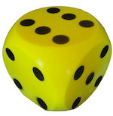
  - On lance une pièce de monnaie et on regarde la face supérieure.
  - On lance un dé à six faces et on regarde le nombre de points inscrits sur la face du dessus.
  - On fait tourner une roue marquée sur ses secteurs de couleurs différentes et on regarde le secteur marqué par la flèche.

Une expérience (lancer un dé par exemple) est aléatoire lorsqu’elle a plusieurs résultats ou issues (pile ou face) et que l’on ne peut pas prévoir quel résultat se produira.

- Évènement

Exemples :
On lance un dé à six faces.
- « Obtenir un chiffre pair » est l’événement constitué des issues 2 ; 4 et 6.
- « Obtenir un chiffre inférieur ou égal à 2 » est l’événement constitué des issues 1 et 2.

Un évènement est constitué d’une ou plusieurs issues d’une même expérience aléatoire.

- Évènement contraire

Exemples :
- L’évènement contraire de l’évènement « Obtenir un chiffre pair » est l’événement « Obtenir un chiffre impair ».
- L’évènement contraire de l’évènement « Obtenir un chiffre inférieur ou égal à 2 » est l’événement constitué des issues 3 ; 4 ; 5 et 6.

L'événement contraire de $A$, noté $\overline{A}$, est l'ensemble de toutes les issues n'appartenant pas à $A$.

Partie 2 : Notion de probabilité

- Exemple

Vidéo https://youtu.be/ithQHSY9Z-E

Chaque élève lance 100 fois un dé à six faces et note les effectifs d’apparition de chaque face dans le tableau :

Faces | 1 | 2 | 3 | 4 | 5 | 6 | Total
Effectifs | 20 | 14 | 10 | 22 | 16 | 18 | 100

On regroupe ensuite l’ensemble des résultats de la classe dans un même tableau puis on calcule les fréquences d’apparition de chaque face.

Faces | 1 | 2 | 3 | 4 | 5 | 6 | Total
Effectifs | 434 | 456 | 443 | 459 | 435 | 473 | 2700
Fréquences | 16,1% | 16,9% | 16,4% | 17% | 16,1% | 17,5% | 100

Les fréquences d’apparition sont très proches les unes des autres.

Théoriquement, il y a autant de chance d’obtenir un 1, un 2, … ou un 6.
En effectuant un nombre encore plus grand de lancers, les fréquences se rapprocheraient les unes des autres de façon encore plus évidente vers une valeur théorique.
Cette valeur, égale à $\frac{1}{6}≈0,167$, s’appelle la probabilité d’obtenir un 1, un 2, … ou un 6.

- Définition

Exemple :
Dire que la probabilité d’un évènement est de $\frac{8}{10}=0,8$ signifie que cet évènement à 8 chances sur 10 ou 80 % de chance de se produire.

La probabilité d’un évènement est un nombre compris entre 0 et 1 qui exprime
« la chance qu’a un évènement de se produire ».

Remarques :
- Un évènement dont la probabilité est égale à 0 est un évènement impossible.
- Un évènement dont la probabilité est égale à 1 est un évènement certain.
- Lorsque chaque issue a autant de chance de se produire, on dit qu’il y a équiprobabilité.

3) Calcul de probabilité

Propriété : La probabilité d’un évènement $A$ est :
$P(A)$ = $\frac{Nombre d^{'}issues favorables à A}{Nombre d^{'}issues total}$

Remarque : Pour que cette propriété soit vraie, chaque issue doit avoir autant de chance de se produire (équiprobabilité).

Cas de l’évènement contraire :

Propriété : $P\left(\overline{A}\right)=1-P\left(A\right)$

Méthode : Calculer une probabilité

Vidéo https://youtu.be/d6Co0q01QH0

On lance un dé à six faces et on regarde le nombre inscrit sur la face du dessus.
Soit $E$ l’évènement : « La face du dessus est un nombre supérieur ou égal à 3 ».

1) Quelle est la probabilité que l’évènement $E$ se réalise ?
2) Calculer la probabilité de $\overline{E}$. Donner une interprétation du résultat.

Correction

1) - Le nombre d’issues favorables à $E$ est égal à 4.
En effet, pour avoir un nombre supérieur ou égal à 3, il faut obtenir un 3, un 4, un 5 ou un 6.

- Le nombre d’issues total est égal à 6.
En effet, le dé a 6 faces.
- Ainsi d’après la formule : $P(E)$ = $\frac{4}{6}$ = $\frac{2}{3}$.
La probabilité que l’évènement $E$ se réalise est égale à $\frac{2}{3}$.
Il y a donc deux chances sur trois d’obtenir un nombre supérieur ou égal à 3.

2) $P\left(\overline{E}\right)=1-P\left(E\right)$ = 1 $-$ $\frac{2}{3}$ = $\frac{1}{3}$
La probabilité que l’évènement $\overline{E}$ se réalise est égale à $\frac{1}{3}$.
Il y a donc une chance sur trois d’obtenir un nombre inférieur ou égal à 2.

Partie 3 : Expérience aléatoire à deux épreuves

Méthode : Calculer une probabilité à l’aide d’un tableau à double entrée

Vidéo https://youtu.be/5DGQ-49xzgI

Une urne contient une boule bleue et deux boules rouges. On tire deux fois de suite une boule de l’urne en la remettant dans l’urne après chaque tirage.
En utilisant un tableau à double entrée, déterminer la probabilité de :
a) Tirer successivement deux boules rouges,
b) Tirer au moins une boule rouge.

Correction

On réalise un tableau à double entrée présentant en ligne et en colonne les issues possibles pour chaque tirage :
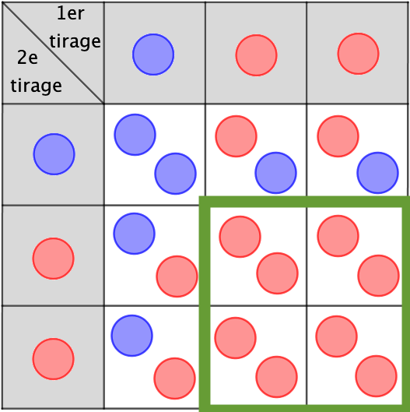
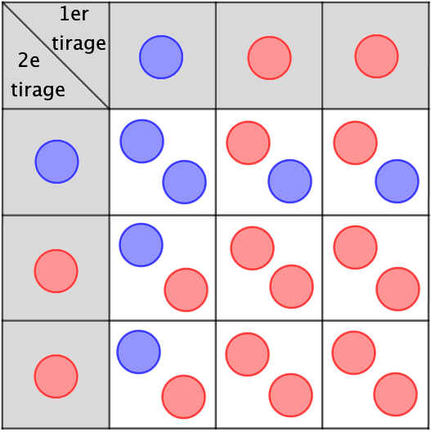

a) On compte 4 issues favorables à l’événement « Tirer successivement deux boules rouges » et 9 issues en tout.
Donc la probabilité de tirer successivement deux boules rouges est égale à $\frac{4}{9}$.

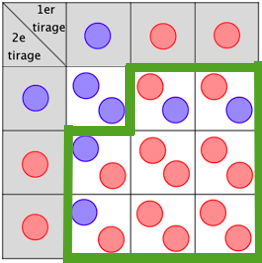
b) On compte 8 issues favorables à l’événement « Tirer au moins une boule rouge » et 9 issues en tout.
Donc la probabilité de tirer au moins une boule rouge est égale à $\frac{8}{9}$.

Hors du cadre de la classe, aucune reproduction, même partielle, autres que celles prévues à l'article L 122-5 du code de la propriété intellectuelle, ne peut être faite de ce site sans l'autorisation expresse de l'auteur.
www.maths-et-tiques.fr/index.php/mentions-legales

